Тиждень 2. Щотижневий звіт

Проект
Design and Implementation of Secure Cloud Infrastructure with Infrastructure as Code, IAM, Centralized Logging, Incident Detection and Automated Response
Студент: Смоляров Євген Леонідович
Спеціальність: Master of Science in Cyber Security

1. Опис прогресу за тиждень
Протягом другого тижня виконання дипломного проєкту було розпочато практичну реалізацію MVP безпечної хмарної інфраструктури в середовищі Microsoft Azure.
Основна увага була приділена підготовці хмарного середовища та перевірці базових компонентів майбутньої архітектури.
Було виконано такі завдання:
- створено віртуальну машину Ubuntu 24.04 у Microsoft Azure;
- налаштовано SSH-доступ до віртуальної машини через ключі автентифікації;
- встановлено Docker Engine;
- перевірено працездатність Docker за допомогою контейнера hello-world;
- розгорнуто вебсервер Nginx у Docker-контейнері;
- налаштовано правила мережевої безпеки Azure Network Security Group;
- відкрито TCP-порт 80 для зовнішнього доступу;
- перевірено доступність сервера через публічну IP-адресу.
У результаті було успішно створено базове середовище для подальшого розгортання компонентів безпечної хмарної інфраструктури.
Було створено віртуальну машину Ubuntu 24.04 у середовищі Microsoft Azure.

Рисунок 1 – Створена віртуальна машина vm-thesis у Microsoft Azure

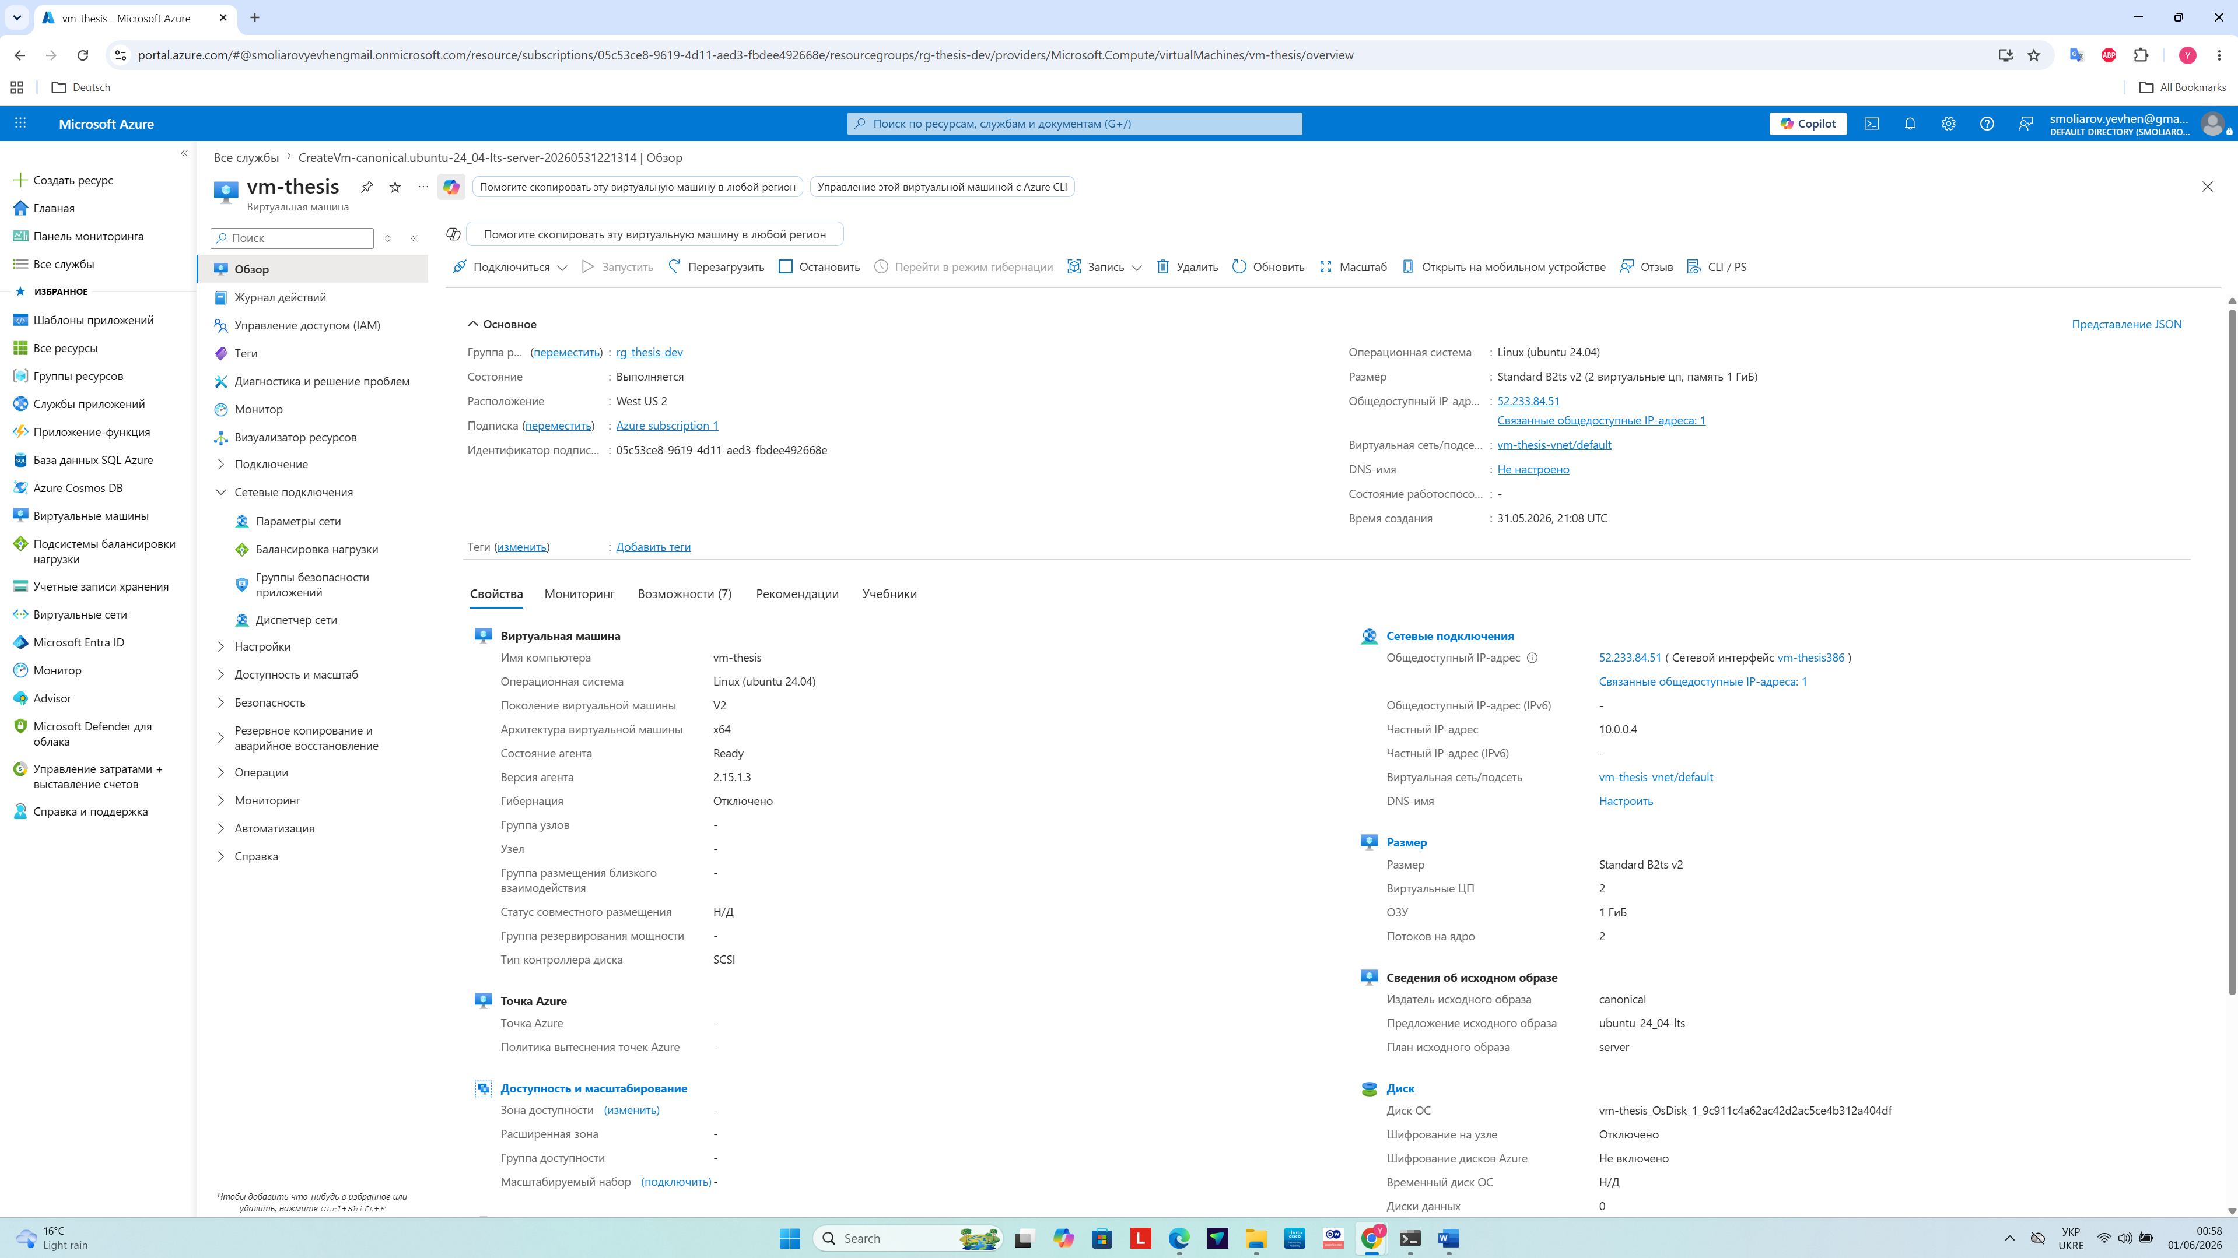

Рисунок 2 – Успішне SSH-підключення до віртуальної машини Ubuntu 24.04 LTS

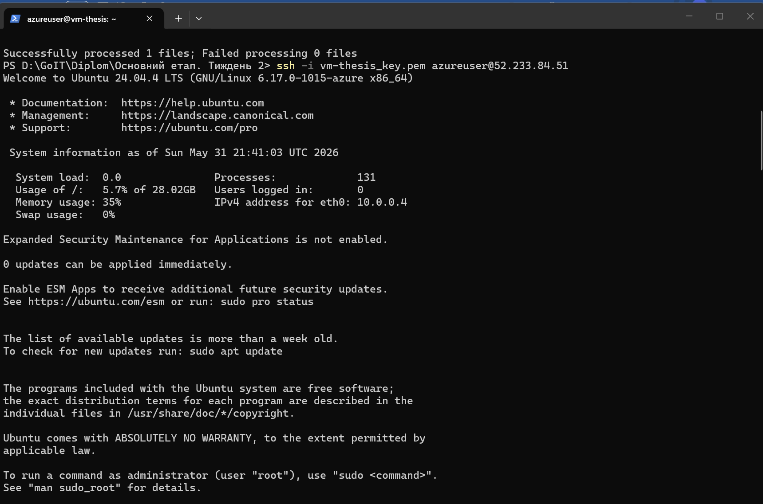

Рисунок 3 – Перевірка версії Docker та статусу служби Docker

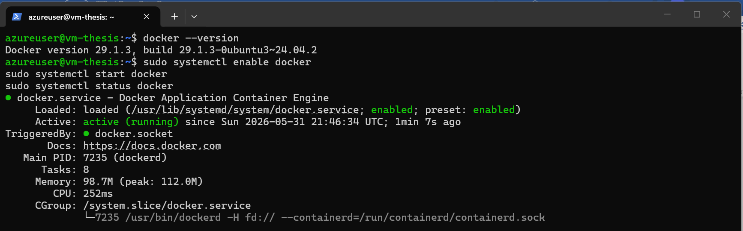

Рисунок 4 - Список контейнерів (docker ps) з контейнером Nginx

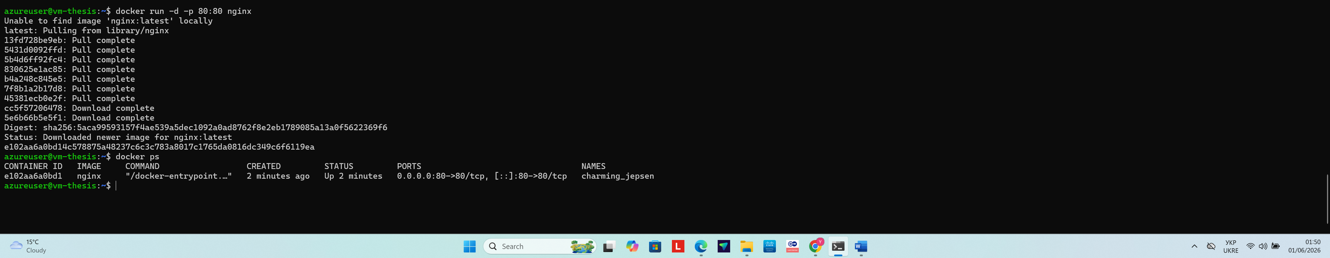

2. Перше демо та отримані результати
Під час демонстрації було підтверджено:
- успішне створення та запуск Azure Virtual Machine;
- коректну роботу SSH-підключення;
- працездатність Docker Runtime Environment;
- успішне розгортання Docker-контейнера з Nginx;
- коректне налаштування Azure Network Security Group;
- доступність вебсервера через Інтернет.
У браузері було успішно відкрито стандартну сторінку "Welcome to nginx!", що підтвердило правильність конфігурації мережевих налаштувань та роботи контейнера.

3. Аналіз проблем та шляхів їх вирішення
Під час виконання робіт виникли такі труднощі:

Проблема 1. Недоступність вебсервера через браузер
Після запуску контейнера Nginx вебсторінка не відкривалась через публічну IP-адресу Azure VM.

Причина
У групі мережевої безпеки (Network Security Group) був відкритий лише порт SSH (22).

Рішення
Було створено нове правило безпеки allow-http для TCP-порту 80 з доступом з будь-якого джерела.
Після застосування правила вебсервер став доступним через браузер.
Рисунок 5 – правило NSG allow-http

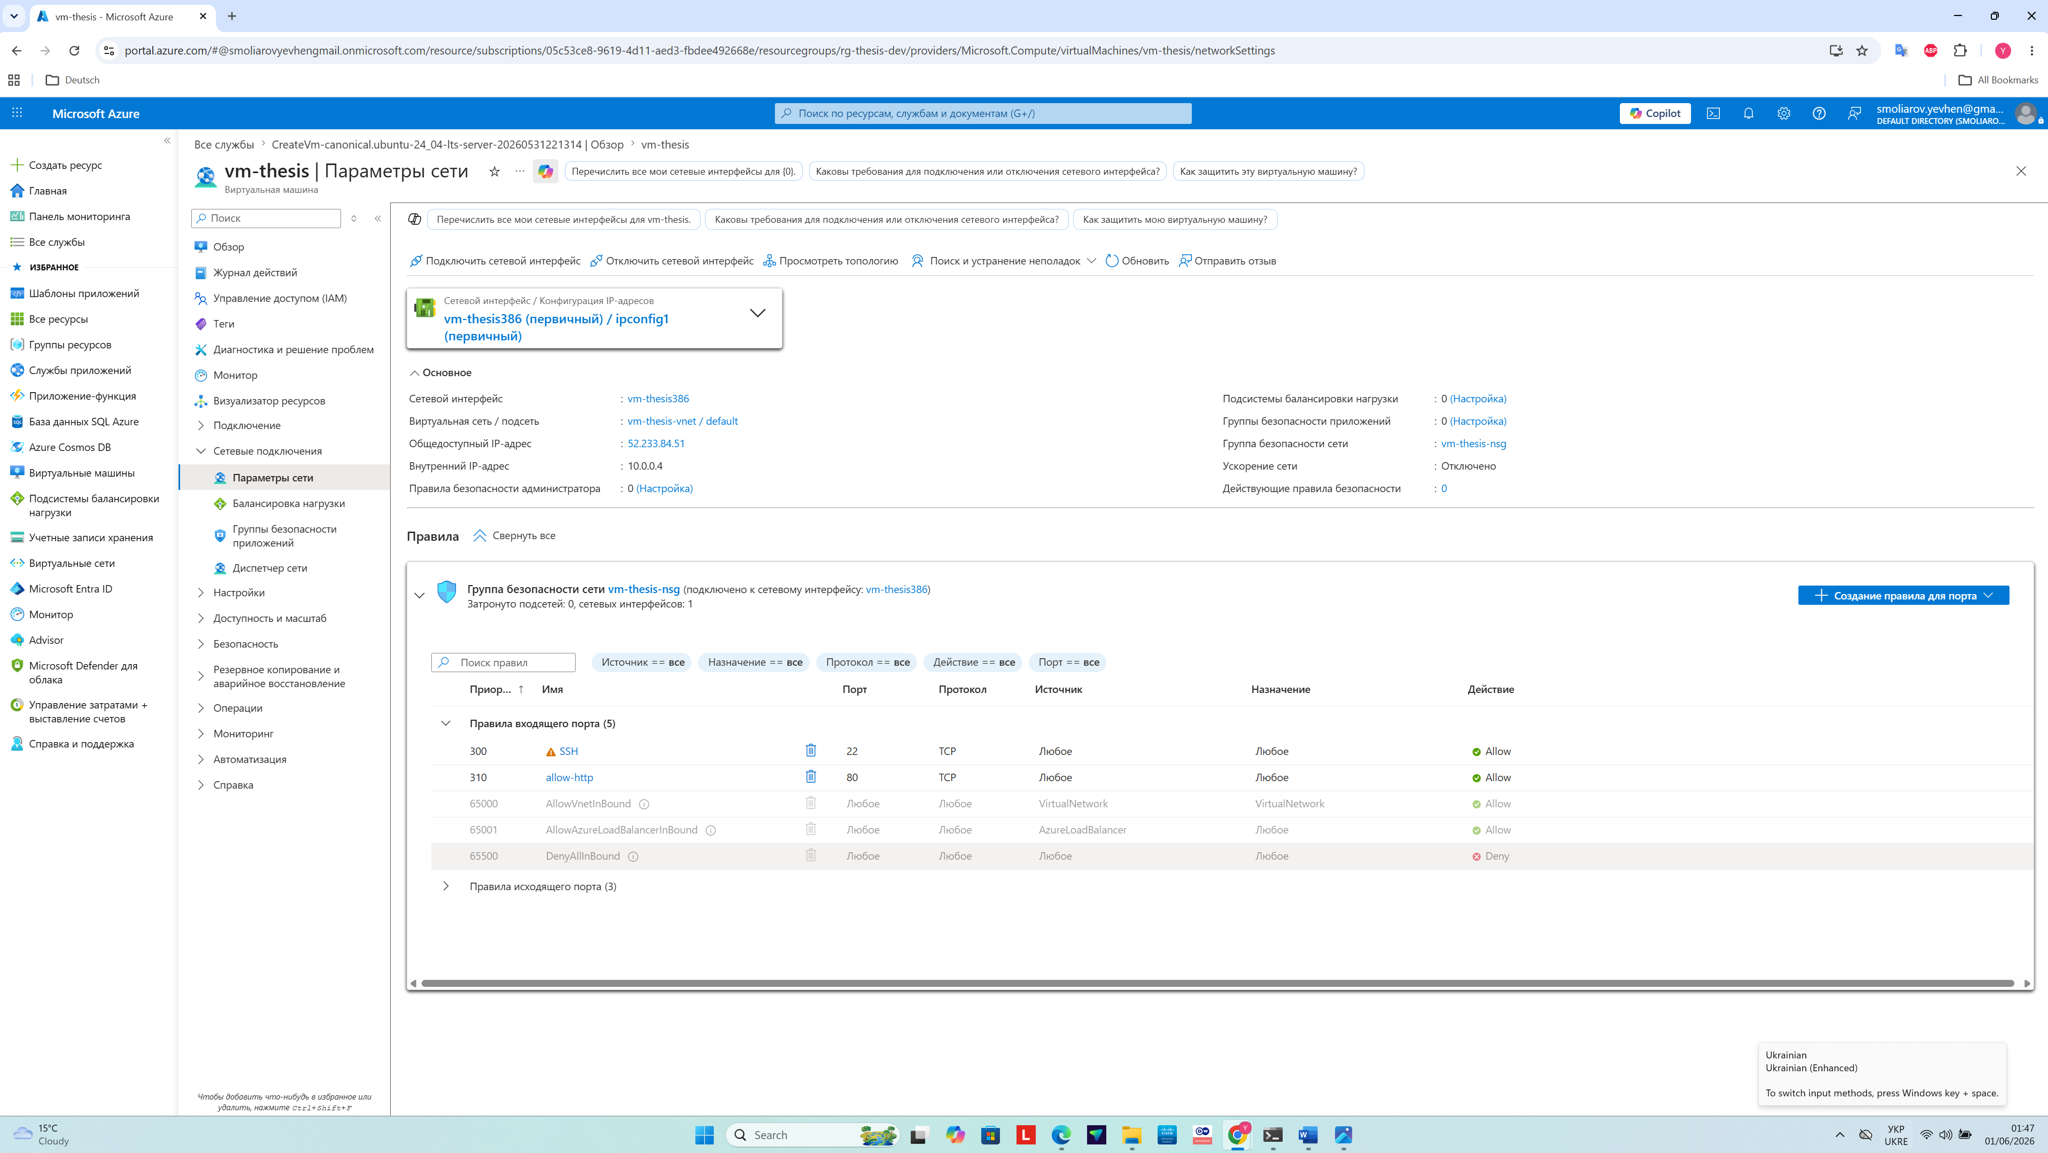

Проблема 2. Перевірка працездатності Docker
Після встановлення Docker необхідно було переконатися у правильності конфігурації.

Рішення
Було виконано команду: docker run hello-world
Отримане повідомлення підтвердило коректну роботу Docker Engine та можливість завантаження контейнерів із Docker Hub.

Рисунок 6 – команда docker run hello-world

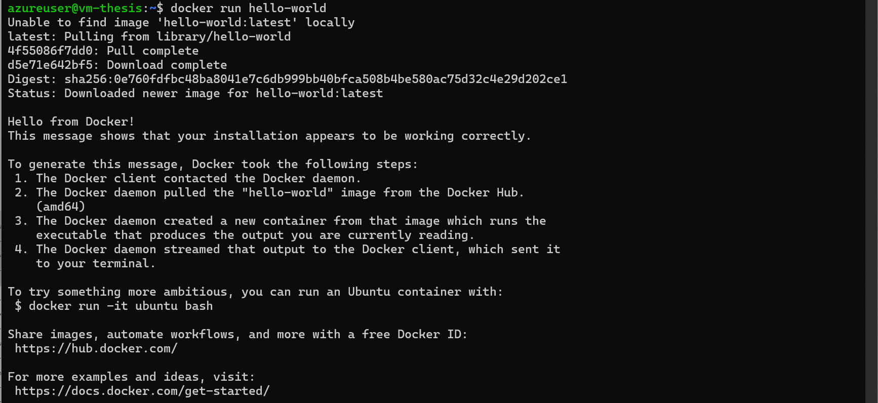

4. Валідація архітектурних припущень та захисних механізмів
На цьому етапі було виконано первинну перевірку обраної архітектури.
Підтверджено можливість використання Microsoft Azure як базової платформи для реалізації дипломного проєкту.
Перевірено:
- ізоляцію сервісів через Docker-контейнери;
- контроль мережевого доступу через Azure NSG;
- безпечний віддалений доступ через SSH;
- можливість подальшої інтеграції Azure Monitor, Log Analytics Workspace та Microsoft Sentinel.
Результати перевірки підтвердили відповідність обраної архітектури початковій моделі загроз та концепції проєкту.

Рисунок 7 – сторінка "Welcome to nginx!" у браузері

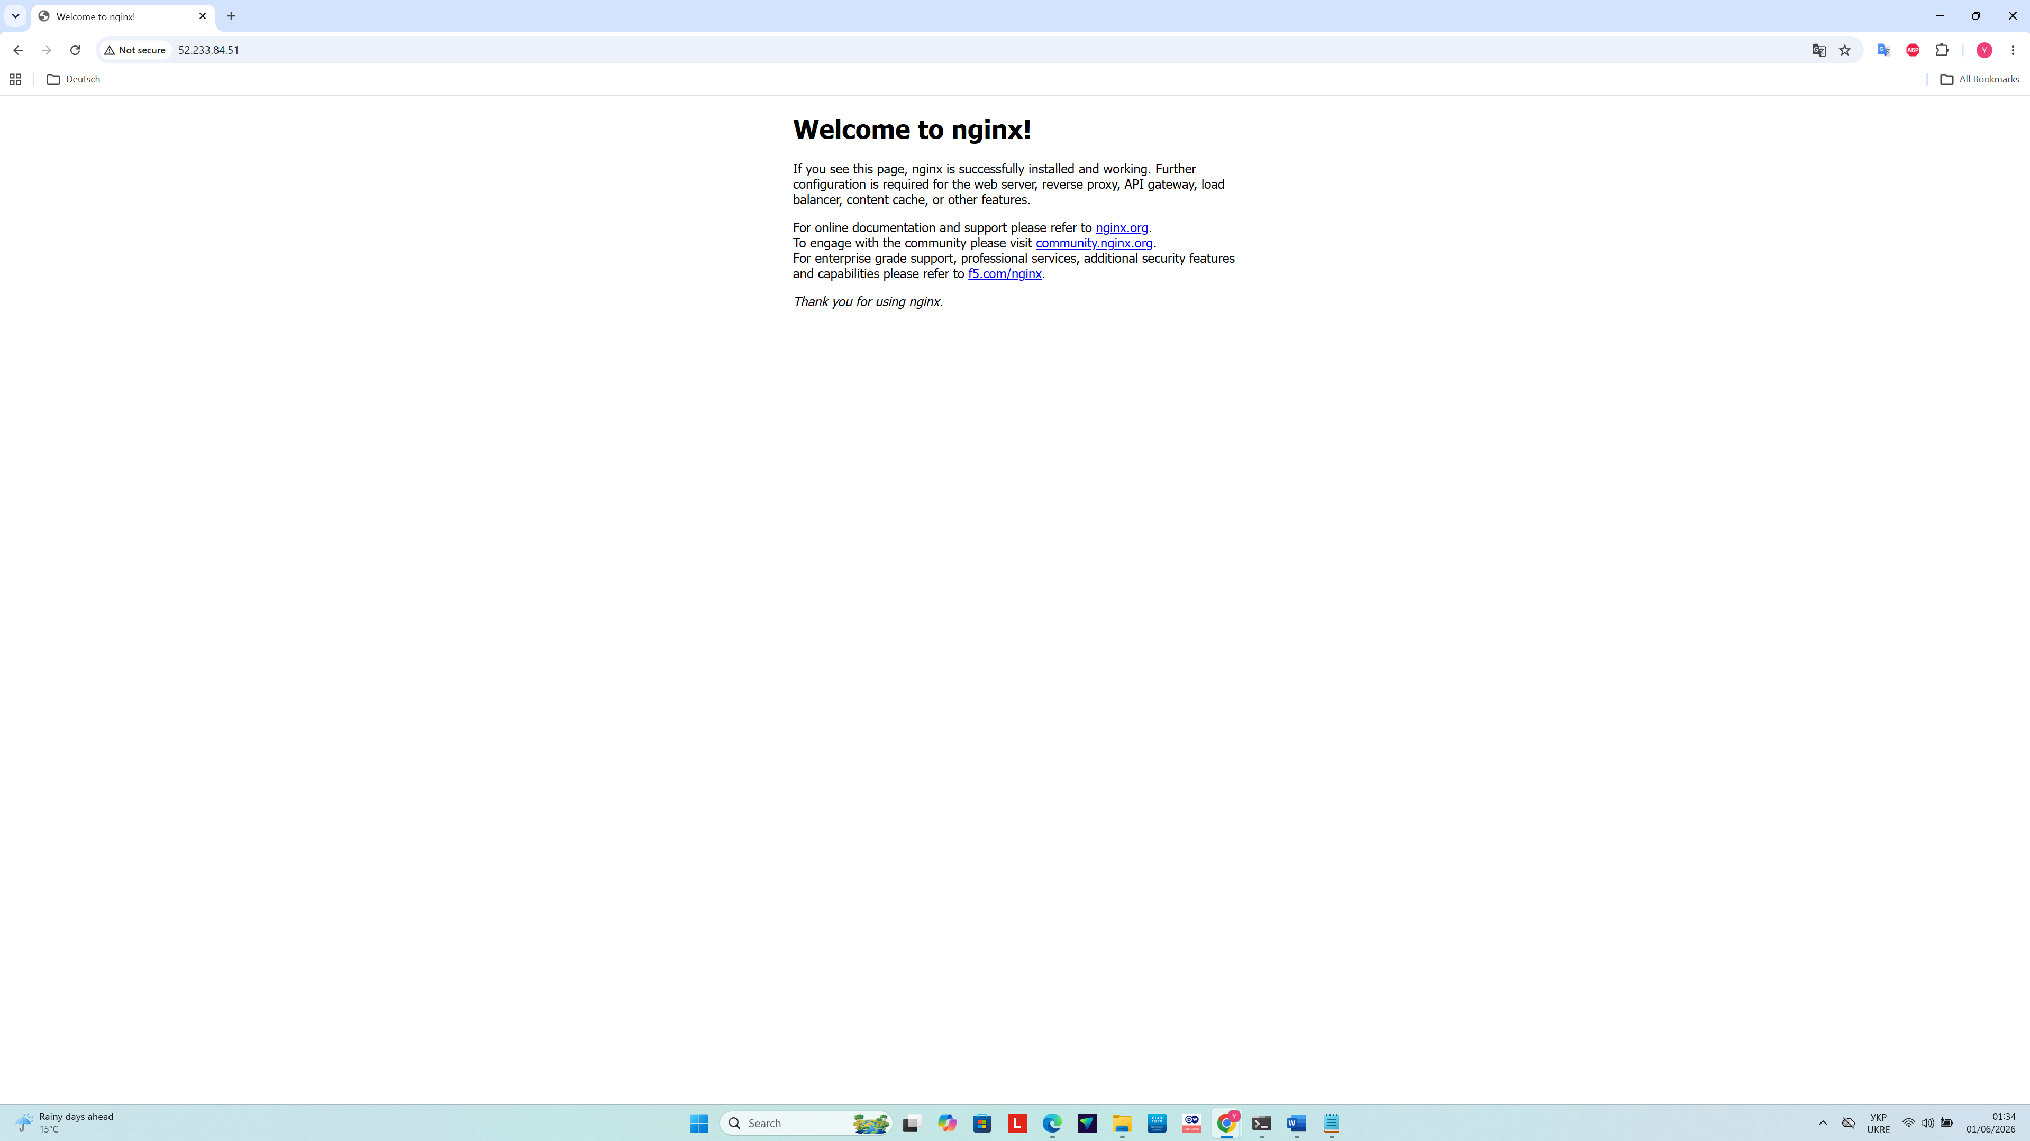

5. Зміни у ризиковому профілі системи
Після реалізації базового MVP були виявлені такі ризики:
- відсутність централізованого збору логів;
- відсутність системи моніторингу подій безпеки;
- відсутність механізмів виявлення інцидентів;
- відсутність автоматичного реагування.
Разом із тим було знижено ризик несанкціонованого доступу завдяки використанню SSH-ключів та контрольованому відкриттю лише необхідних мережевих портів.

6. План робіт на наступний тиждень
Наступного тижня планується:
- Розгортання Azure Monitor.
- Створення Log Analytics Workspace.
- Налаштування збору системних журналів.
- Інтеграція журналів із Azure Monitor.
- Початок підготовки Data Flow Diagram (DFD).
- Формування початкової моделі загроз STRIDE.
- Документування архітектури MVP.

7. Висновки
Упродовж другого тижня було успішно створено та протестовано базову інфраструктуру майбутнього рішення з кібербезпеки на платформі Microsoft Azure.
Розгорнуте середовище забезпечує основу для подальшої реалізації компонентів моніторингу, централізованого логування, виявлення інцидентів та автоматизованого реагування.
Отримані результати підтвердили правильність обраного технологічного стеку та можливість подальшого розвитку MVP відповідно до цілей дипломного проєкту.
Практичне розгортання MVP підтвердило можливість подальшої реалізації компонентів централізованого логування, моніторингу безпеки, виявлення інцидентів та автоматизованого реагування на базі Microsoft Azure. Отримані результати створюють основу для наступних етапів дипломного проєкту.

